编号：0246-2019-2021
计量要求导出和计量验证记录表
测量过程名称 |  | 燃气调压箱整机水压密封性试验 |  | 被测参数要求(含公差) |  | （4.0±0.5）MPa
被测参数要求识别依据文件 |  |  |  | JHDCL/-01燃气调压箱整机水压密封性试验测量过程控制规范
计量要求导出方法（可另附）
- 生产过程中，压力密封试验控制在（4.0±0.5）MPa T=1MPa
- 测量过程最大允许误差：T=3 △_{允}=T×(1/3-1/10)=1×1/3=0.33MPa (取1/3)

3.测量范围推导：（3.5-4.5）MPa。选择测量范围：量程（0-6）MPa压力表即可满足要求。

计量校准过程 | 测量设备名称/编号 |  | 型号规格 |  | 主要计量特性  (最大允差或示值误差最大值/准确度等级/测量不确定度) |  | 校准/检定证书编号 | 校准/检定日期
 | 压力表/编号HC70602012165 |  | (0-6)Mpa |  | ±0.096MPa |  | ZD202112240259 | 2021.12.24
计量验证记录
1、测量范围：测量设备的测量范围是（0～6）MPa，符合计量要求中测量范围（3.5-4.5）MPa的需要。
2、测量设备的最大允许误差：1.6%*6MPa=0.096MPa，满足计量要求中测量过程的最大允许误差 0.33MPa的要求。
测量设备的计量特性与测量过程的计量要求相比较，满足测量过程的计量要求。

验证结论：符合□有缺陷□不符合（注：在选项上打√，只选一项）

验证人员签字： 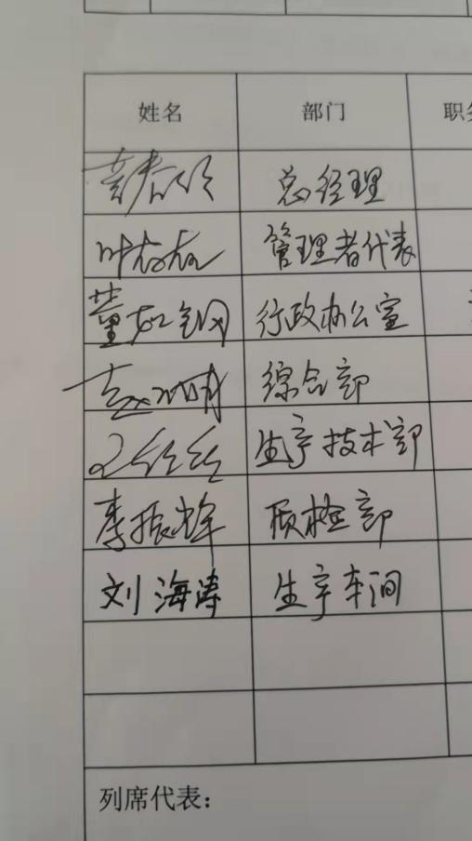 验证日期：2021 年12 月 26 日
认证审核记录：
- 被测参数要求识别代表了“顾客”的要求.
- 计量要求导出方法正确.
- 测量设备的配备满足计量要求.
- 测量设备检定/校准.
- 测量设备验证正确.
审核员签名：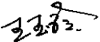

企业代表签字： 审核日期：2021 年12 月31 日

